2080nm IR レーザーDiodeモジュール

SDL-2080-LM-100 （100ｍW）
【特徴・用途】

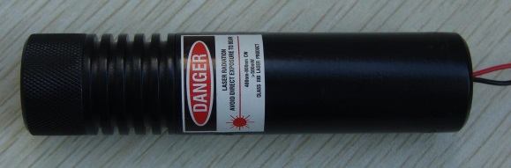
本製品は、IRレーザー(波長2080nm)ダイオードモジュールタイプです。
モード品質や発振させるビーム特性は非常に優れ、安定して使用することができます。

仕様 | 型式
MODEL | SDL-2080-LM-100
出力 | 100ｍW
波長 | 2080±20nm
LDモード | マルチモード
ビーム径 | ～5×8ｍｍ
ビーム拡がり角 | <3ｍrad
ウォームアップ時間 | 5分以下
形状 | φ26×110ｍｍ
動作温度 | －10~40℃
保存温度 | －40～80℃
寿命 | 5000H
保証期間 | 1年間
入力電源 | 5VDC

